
EmoReply
高情商聊天回复助手
产品介绍
把「这句话怎么回」
变成一次点击
版本 v0.9 · 概念验证版
2026 年 10 月

一、产品简介
EmoReply（情商回复助手）是一款跨平台的高情商聊天回复助手。它只做一件事：把你正发愁的那句话，变成几条可以直接发送的得体回复。
复制对方的消息，按一次按键——EmoReply 读取当前对话，理解语境与情绪，结合你设定的人设、关系与常用话术，生成多条附有「为什么这样回」说明的候选。你在输入法候选条或桌面悬浮窗里点一下，回复就落进聊天输入框；是否发送，始终由你决定。

一键直达  复制 → 按键 → 候选，结果落进你正在用的聊天框，不用切换应用。 | 每条都带理由  候选附「为什么这样回」，让你判断而不是盲选，久用还能学到话术。 | 三重边界  只读 + 复制、绝不自动发送、密钥不出设备，用起来没有账号风险。
我们做了一个明确的取舍：宁可不生成，也不生成迎合风险的内容。当消息涉及施压、欺诈或明显不适配的请求时，EmoReply 给的是提醒，而不是一段「陪着说」的文本。这条边界，决定了它是一款敢长期用的工具，而不是一个会坑你的玩具。
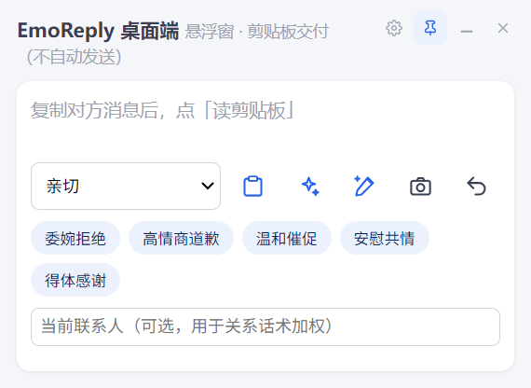
图 1 桌面悬浮窗主界面：读剪贴板、生成回复、美化、截图取文四个入口

二、我们解决什么问题
聊天真正的成本，从来不是打字，而是判断：这句话该不该回、用什么语气回、回完对方会怎么想。EmoReply 瞄准的就是这三件事。
- 漏回与拖延：消息太多，重要那条沉底；等想起来，时机已经过了。
- 语气踩雷：同一句话对领导、对客户、对朋友，需要三套完全不同的说法，临场很难切换。
- 社交成本：一句话反复删改十分钟，发出去还在想「是不是太生硬」。
传统做法与 EmoReply 的差别，可以概括成一张表：
维度 | 手动回复 | 通用 AI 聊天工具 | EmoReply
获取对话 | 自己复制粘贴 | 来回切换窗口粘贴 | 剪贴板一键 / 读屏自动 / 截图 OCR
落到输入框 | 手动输入 | 复制回去，再粘贴 | 点选即注入，可一键撤回
人设与关系 | 全靠自己记 | 每次口头交代背景 | 知识库按联系人加权检索
为什么这样回 | 无 | 要追问才解释 | 每条候选自带一句理由
隐私 | — | 对话留在平台会话里 | 密钥本机加密，候选仅内存存续

三、核心功能
EmoReply 的能力围绕一条链路组织：拿到对话 → 判断要不要回 → 理解语境 → 生成候选 → 交付到输入框。每一环都可以单独使用，也可以串成一次按键。

3.1 三种取对话方式，总有一种适配你的场景
取不到对话内容，一切智能都无从谈起。EmoReply 提供了三条互补的入口，按可用性自动选择：
- 剪贴板一键：复制对方消息，按一次读取键即可，适配任何能复制的聊天界面。
- 手动粘贴与输入：需要补充上下文或多条拼接时，直接编辑消息区。
- 无障碍读屏：直接读取聊天界面的节点树，无需复制；遇到主动保护节点树的应用（如微信），自动回落到端侧 OCR，中文识别不依赖 Google 服务，离线可用。
桌面端另有独立的截图取文能力：调用系统截屏后本地 OCR 识别，模型随安装包分发，全程不出本机。对于「对方发来的是一张图」这类场景，一样能接住。
读屏路径还包含一个容易被忽略的细节——方向判侧。EmoReply 依据气泡颜色判断哪条是「我方」、哪条是「对方」，颜色证据不足时回退到位置判据，并在状态行明确提示「方向可能有误」。宁可提示不确定，也不假装自己读对了。

3.2 不只给答案，还给理由
一次生成返回多条候选，每条都附一句「为什么这样回」——是共情、是澄清事实，还是直接给行动建议。你可以根据对方的性格与关系亲疏挑选，而不是把判断权交给一个黑盒。
- 语气强度可调：从「理性克制」到「活泼外放」一条滑杆，同一段内容可以拿到不同浓度的表达。
- 换一批：不满意就重生成，候选之间做去重，避免反复看到同一个句子。
- 多模型并行对比：桌面端可同时挂多套模型，一次提问并行出结果，每条候选标注来源模型，方便对比择优。
- 流式输出：文字边生成边呈现，等待感被压缩到最低。
- 一键交付与撤回：点选候选即复制或注入输入框；注入错了，一键撤回上一次操作。
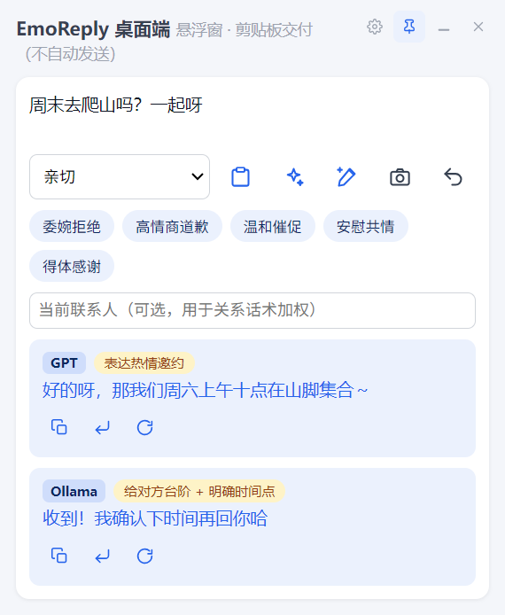
图 2 候选卡：来源模型、语气标签、正文与复制 / 回填 / 换一条三个动作

3.3 懂你的人设，也懂你和他的关系
通用的「高情商话术」往往让人一眼看出是模板。EmoReply 的做法是把你的个人设定喂进生成链路：怎么自称、哪些词绝对不说、对这个人该用什么分寸。
- 人设与禁语：自称、口头禅、禁用词写进提示词，输出侧再做一道禁语拦截，双保险。
- RAG 知识库：人设、关系话术、平台礼仪分门别类入库，生成时按联系人加权检索，命中才注入——不命中的内容不会污染提示词。
- 个人语气学习：导入自己的聊天记录，自动抽取高频句式沉淀为语料，让生成的回复更像「你会说的话」。
- 本机加密：知识库整体加密落盘，密钥由设备本地派生，不上传。
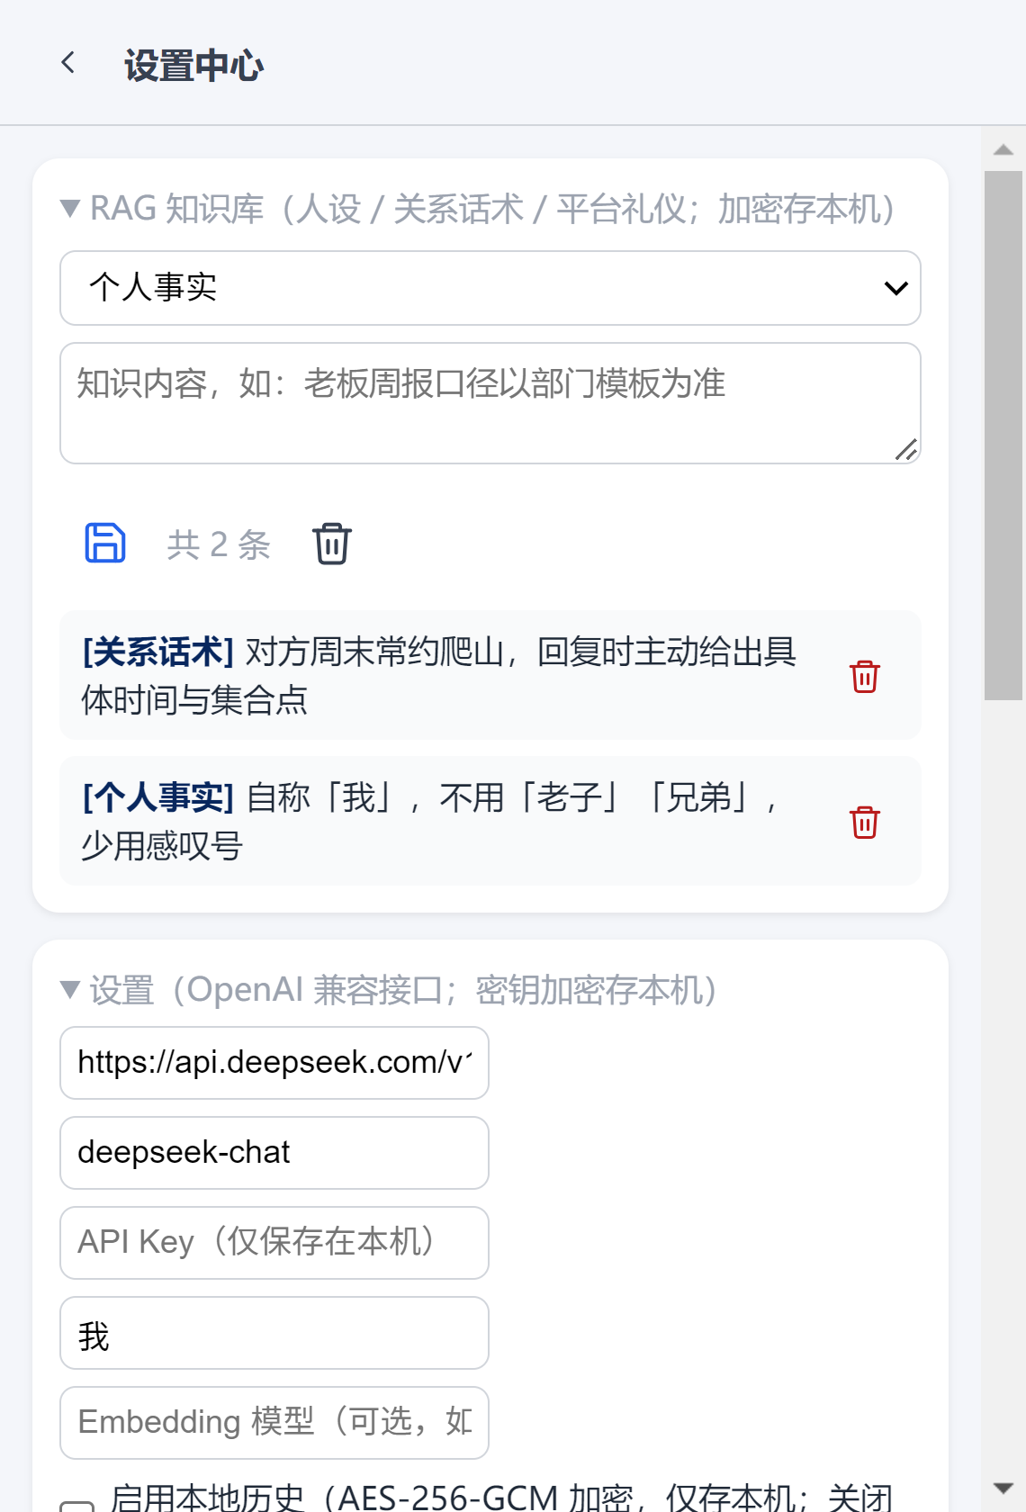
图 3 设置中心的知识库：按个人事实 / 关系话术 / 平台礼仪分类，可绑定联系人与逐条删除

3.4 有边界的智能：不迎合、不打扰
愿意长期留在你电脑和手机里的助手，首先得让人放心。EmoReply 在三个位置做了硬约束：
- 生成前先判断要不要回：纯表情、通知类、寒暄收尾这类消息默认不生成，把打扰成本压到最低；真正需要回的消息照常处理。判定拿不准时一律放行，需要时点第二次即可强制生成。
- 输入侧风险筛查：消息本身涉及施压、可疑请求时，给的是风险提示，而不是一段配合的话术。
- 输出侧过滤：格式符、元话语拒答、越界内容统一清洗，交付给你的是干净正文。
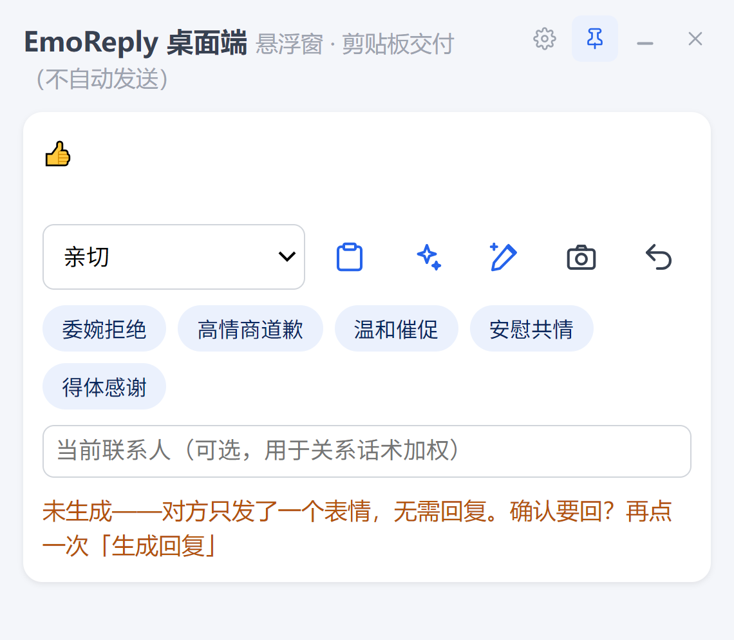
图 4 对方只发一个表情时，先拦下不生成，并说明原因与强制生成的入口

3.5 桌面效率套件：把重复动作做成一键
桌面端不只是移动端的放大版，它承担了高频、多任务的重活：
- 快捷指令栏：内置委婉拒绝、高情商道歉、温和催促、安慰共情、得体感谢等场景包，也支持自定义指令，可为每条指令单独绑定模型。
- 全局热键：在任何应用里复制消息，按一次快捷键呼出悬浮窗，剪贴板新内容会被自动读入并触发生成。
- 本地 HTTP 接口：在 127.0.0.1:17777 暴露 /health 与 /generate，方便接入脚本、批量测试或你自己的小工具；只监听本机，不对外网开放。
- 首次运行向导：三步走完：填 Key → 选模型 → 试一句。连不上会明确告诉你卡在哪一步，而不是沉默失败。
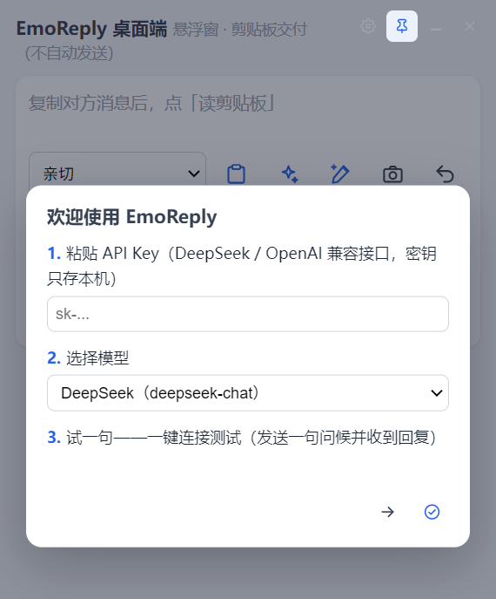
图 5 首次运行向导：填 Key、选模型、试一句，三步完成配置

3.6 隐私不是选项，是默认值
- 密钥不出设备：API Key 由你自填，走操作系统密钥保护能力加密存储（Windows 下即 DPAPI），仓库与安装包里没有任何硬编码凭据。
- 历史默认不存：不开启就一条不留；显式开启后以 AES-256-GCM 在端侧加密落盘，最多保留 50 条，随时可一键清空。
- 候选仅内存存续：生成结果不落聊天记录，通知链路的内容不入库、不外传。
- 读屏显式触发：只在你点击时读一次，没有后台自动抓取。
- 异常可解释：设置文件采用原子写入，损坏时自动备份并重建；配置有问题会明确提示，不静默降级。

3.7 看得舒服，用得顺手
- 三档主题：浅色、深色、跟随系统，深色模式下支持 AMOLED 纯黑，省电也更沉静。
- 强调色与缩放：六档强调色可换；界面缩放适配高分屏与视力需求。
- 图标化操作：桌面端全部动作以图标呈现，悬停给出「名称｜功能说明」，新手也不必猜。
- 键盘友好：方向键在候选间移动，数字键直接选中第 N 条，回完一句不用碰鼠标。
- 常驻低开销：窗口隐藏时自动暂停动画与高频刷新，挂着不心疼电。
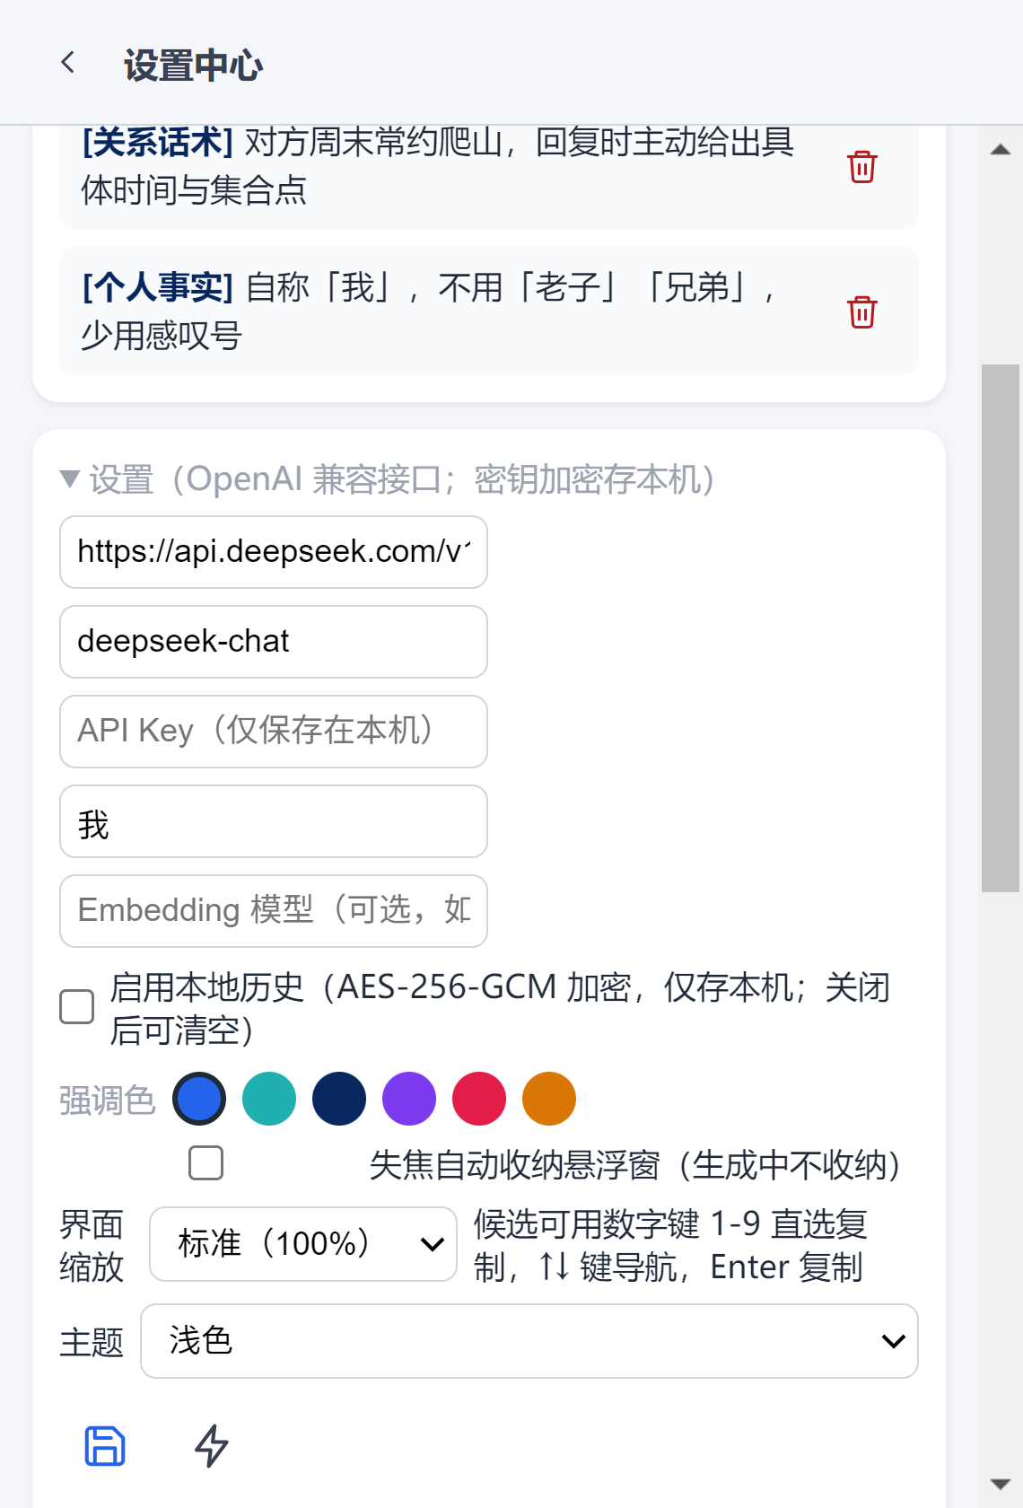
图 6 设置中心：主题、强调色、界面缩放与各类偏好集中在一处

3.8 桌面窗口：置顶、最小化、关闭到托盘
悬浮窗的窗口行为按「随手可用、不添麻烦」设计，所有窗口动作收在右上角一组图标里：

图 7 右上角窗口控制：设置中心、置顶（图中为已置顶态）、最小化、关闭到托盘
- 一键置顶 / 取消置顶：按钮状态即时反馈（图标与文字提示同步切换），选择会持久化，下次启动保持不变；置顶与其他应用抢焦点无关，始终按你的设定。
- 最小化到任务栏：需要腾出桌面时收进任务栏，任务栏可随时唤回。
- 关闭到系统托盘：点关闭只是把窗口收起，程序继续在托盘运行，单击托盘图标即可复原——避免「关一下就得重新配置」的糟糕体验。
- 托盘不可用时降级：若系统托盘初始化失败，关闭动作自动降级为最小化，并在界面明确提示「程序未退出」，绝不静默退出。
- 位置记忆与吸附：窗口靠近屏幕边缘自动吸附贴边，位置记住，重启后回到原处。

四、典型使用场景

职场沟通：把「得体」变成标配
领导临时抛来一段需求、同事跨部门来催进度、客户在群里表达不满——这些消息的共同点是：不能敷衍，又不能太生硬。EmoReply 会先判断这条是否真的需要回复，再给出「先接住情绪、再给明确答复」的候选，并附上这样组织的理由，让你在几秒内完成一次高质量回复。

亲密关系：接住那些没说出口的话
一句「随便」背后可能是疲惫，也可能是失望。EmoReply 结合关系知识库与语气强度调节，给出从「安抚」到「直接给方案」的不同版本，你可以选一个最像自己的说法，再改两个字发出去。

客服与销售：多会话并发也不掉链子
同时开十几个对话窗口，回复速度和口径一致性同样重要。桌面端的多模型并行与快捷指令栏，可以把「道歉 + 补偿方案 + 下一步」这类固定结构固化成一键指令，把注意力留给真正需要判断的客户。

社交焦虑：先拿到几个不尴尬的版本
不想回、又不得不回的消息，最耗心力。EmoReply 的价值不是替你社交，而是把「从零开始组织语言」变成「从三个还不错里挑一个」——门槛降下来，回复才发得出去。

五、适用人群
- 职场人：跨部门协作、向上汇报、对客沟通频繁，需要稳定的语气分寸。
- 销售、运营与客服：会话量大、回复时效要求高，需要统一口径与快速生成。
- 社交焦虑人群：面对消息容易过度斟酌，需要低门槛的起步版本。
- 多应用重度用户：微信、钉钉、邮件来回切换，希望用一个入口统一处理。
- 小团队：希望把话术标准沉淀下来，新人也能快速对齐表达风格。

六、为什么选择 EmoReply
- 交付位置对了：回复最终落在你正在使用的输入框里，而不是又一个需要切换的网页或 App。工具应该消失在工作流里。
- 判断权还给你：每条候选都解释理由，长期使用是学习，不是依赖。
- 边界清晰：只读 + 复制、不自动发送、不读取聊天数据库、不模拟点击——把合规风险留在门外。
- 可以私有：密钥本机加密、历史默认不存、知识库加密落盘，敏感数据不出设备。
- 不被单一模型绑定：任何 OpenAI 兼容接口都能接入，也可以接本机 Ollama 跑端侧模型；桌面端还提供本地 HTTP 接口，便于与自有工具串联。

七、技术规格与平台支持
项目 | 说明
移动端 | Android 输入法（IME）+ 通知捕获 + 无障碍读屏 + 端侧 OCR，Kotlin 实现
桌面端 | Electron 悬浮窗（Windows / macOS）：多模型并行、流式输出、快捷指令、离线 OCR、本地 HTTP API
生成引擎 | 任意 OpenAI 兼容接口（DeepSeek / OpenAI / 通义等），亦可接入本机 Ollama 端侧模型
核心链路 | Python 参考实现作为事实源，移动端与桌面端保持同构演进
密钥存储 | 操作系统密钥保护能力加密（如 Windows DPAPI），不出设备
历史存储 | 默认不存；开启后 AES-256-GCM 端侧加密，最多 50 条，可一键清空
网络出站 | 仅你自填的 LLM 接口；本地 HTTP API 只监听 127.0.0.1
首次配置 | 三步向导：填写 API Key → 选择模型 → 试一句；失败有明确提示与降级路径
说明：当前处于概念验证阶段，不提供服务端。除你配置的云端模型接口外，产品不做其他联网行为。

八、立即体验
EmoReply 目前以概念验证版本开放体验，桌面端可自行构建运行，移动端支持真机安装。
- 桌面端：进入 desktop-app 目录执行 npm install 后 npm start 即可启动悬浮窗；配置 API Key 后即可生成。
- 移动端：构建调试安装包后安装，并在系统设置中完成三步授权：通知使用权 → 启用输入法 → 设为默认输入法。
- 反馈：使用中的问题与场景需求，欢迎通过 Issue 反馈，我们会优先处理影响「回得出去」的问题。
让你的下一句回复，既得体，也像你自己。

附录 A 配图说明
文中 7 张配图均取自 EmoReply 桌面端当前构建的真实界面（2026 年 10 月按 3 倍像素密度重拍），未做内容合成；标注「演示」的词条与文案为演示数据。
图号 | 所在章节 | 画面内容 | 来源
图 1 | 一、产品简介 | 主界面入口区 | 实机截图
图 2 | 3.2 候选与理由 | 候选卡（来源模型 / 语气标签 / 三动作） | 实机截图（演示文案）
图 3 | 3.3 人设与知识库 | 设置中心 · 知识库词条列表 | 实机截图（演示词条）
图 4 | 3.4 有边界的智能 | 纯表情消息被拦截的提示 | 实机截图
图 5 | 3.5 桌面效率套件 | 首次运行三步向导 | 实机截图
图 6 | 3.7 观感与可及性 | 设置中心（主题 / 强调色 / 缩放） | 实机截图
图 7 | 3.8 桌面窗口行为 | 右上角窗口控制按钮特写 | 实机截图（右上角局部）
更换配图时，替换对应图片并保持图题编号即可；移动端截图需在真机拍摄后按同一图序补充。

